**Actividad protocolo individual unidad #1**

**Nombre del estudiante: Gustavo Ángel Ortega Pérez**

**Universidad de Cartagena**

**Ingeniería de software**

**Desarrollo de software web**

**Tutor: Jhon Arrieta Arrieta**

**01/04/2024**

OBSERVACIONES IMPORTANTE ANTES DE INICIAR:

Cada trabajo o actividad académica que sea desarrollado por usted como evidencia de su proceso de aprendizaje, debe estar 100% libre de frases copiadas desde cualquier fuente original (documento, libro, página web, proyecto de código fuente, video tutorial, etc) de información.

En ningún momento se le está pidiendo que haga las cosas de 0 y olvide por completo los conocimientos sobre los cuales se basa algún tema de esta asignatura, por el contrario, lo estamos animando a que lea, investigue, comprenda, deduzca, analice, sintetice, concluya, interprete, argumente, domine, practique, critique, niegue o afirme con bases sólidas basadas en la lectura y el estudio autónomo y autodidacta.

Tenga muy presente que mientras estudias esta profesión y durante toda tu vida, siempre serás evaluado y medido por un docente, por un instructor, por tu equipo de trabajo, por tus jefes, por la sociedad o por tus clientes.

Antes de realizar cualquier acción indebida en el desarrollo de esta y cualquier otra actividad académica, recuerda que actualmente existen muchas herramientas modernas y avanzadas que existen para analizar, buscar, identificar, rastrear y comparar la idoneidad y originalidad de cada contenidos digital (texto, imágenes, archivos, etc), con especial profundidad en archivos de documentos académico o que contienen fuentes de programas informáticos, las cuales permiten detectar plagio de una manera tremendamente simple, rápida y automatizada.

# Evita que el pensamiento del mínimo esfuerzo y el facilismo invada tu mente y tus acciones, ya que este destruirá tus sueños de crecimiento y éxito profesional.

**OBSERVACIONES**:

# ACTIVIDAD GRUPAL (INDIVIDUAL)

1. USTED DEBE SUBIR A LA PLATAFORMA HASTA LA FECHA ESTABLECIDA SIN EXCEPCIÓN
2. SOLO SE EVALUARÁ Y CALIFICARÁ ACTIVIDADES

ENTREGADAS EN El RESPECTIVO ENLACE DESTINADO PARA TAL FIN.

# FORMA Y FORMATO DE ENTREGA DE LA ACTIVIDAD:

Archivo comprimido en **.ZIP** (No se calificarán archivos en otro formato)

Nombre del archivo: **actividad_1_nombre_apellido_desarrllo_web_2023-2.ZIP**

Contenido del archivo comprimido:

* Documentos de texto en formato editable estándar (DOC, DOCX, ODT) no se aplicarán en otro formato como PDF, PS, etc.
* Detalles del contenido del documento del informe de la actividad:
  + El desarrollo y entrega del trabajo debe contener todos los ítem típicos y característicos de un trabajo académico.
  1. Presentación
  2. Tabla de contenido
  3. Introducción
  4. Objetivos
  5. Justificación
  6. Desarrollo
     1. Desarrollo de la actividad para explicar detalladamente (usando imágenes tipo recortes de pantalla) los elementos y componentes del código y la estructura del proyecto.
     2. Explicación del funcionamiento, estructura, arquitectura y componentes del código.
  7. Bibliografía
  + **URL de un Video colgado en YouTube** (solo por YouTube) en el que con cámara y voz propia debe explicar el funcionamiento de la aplicación y sus componentes internos.
  + **URL del repositorio GITHUB con el código sitio web**, en el que se pueda apreciar el histórico de las ramas, las confirmaciones de cambios y las funciones de cada rama.

# URL donde está alojado y publicado el sitio web

**Normas APA para la elaboración de esta actividad**

<https://www.colconectada.com/normas-apa/>

# DESARROLLO DE LA ACTIVIDAD:

A partir de la lectura del documento adjunto con esta actividad (GUIA DE FORMULARIOS HTML - PARA LA UNIDAD 1.PDF) usted debe:

Construir un sitio web estático publicado en cualquier hosting de acceso gratuito El sitio web debe cumplir con las siguientes características:

1. Debe tener una página de inicio con una imagen de portada de fondo
   1. Una sección de cabecera
      1. (Título de la página: Nombre completo y código)
      2. Subtitulo: Mi página web personal

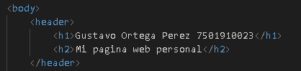

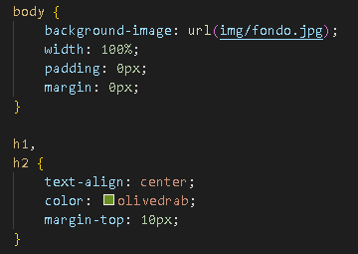

1. Debe tener un pie de página:
   1. Enlace para el email: al dar clic debe abrirse en Cliente gestor de correo electrónico por defecto en el dispositivo de cómputo donde se esté visualizando el sitio web.
   2. Enlaces para ir a sus redes sociales, esto se debe abrir en otra pestaña del navegador sin cerrar el sitio web personal
   3. Al pasar el puntero del mouse por los enlaces debe aparecer el nombre de la red social a la que va direccionar el enlace.

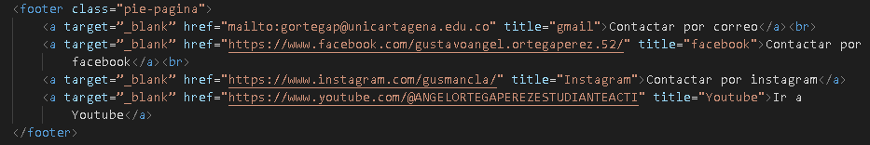

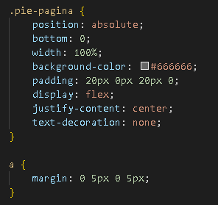

1. Debe tener un panel izquierdo tipo SlideBar:

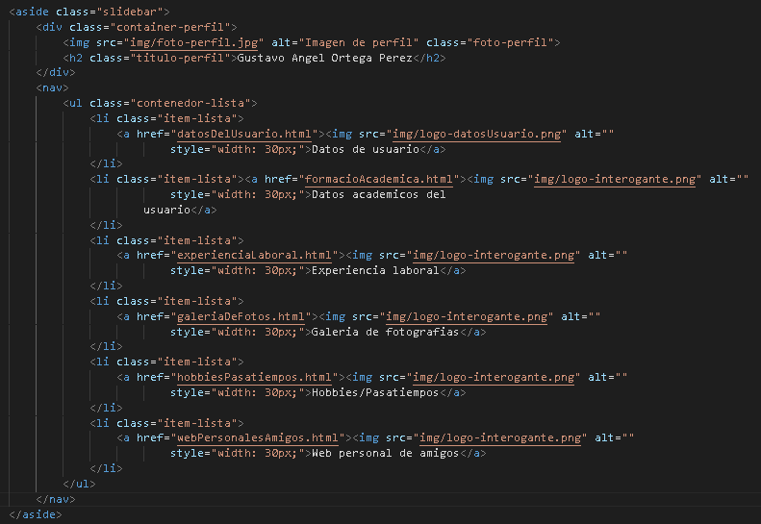

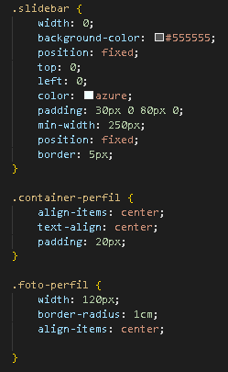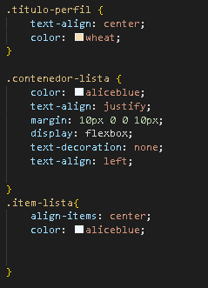

* 1. Una sección con icono que representa o sugiere al usuario que cuando de clic en el sitio web le mostrará los datos personales y de contacto del autor del sitio (tu)

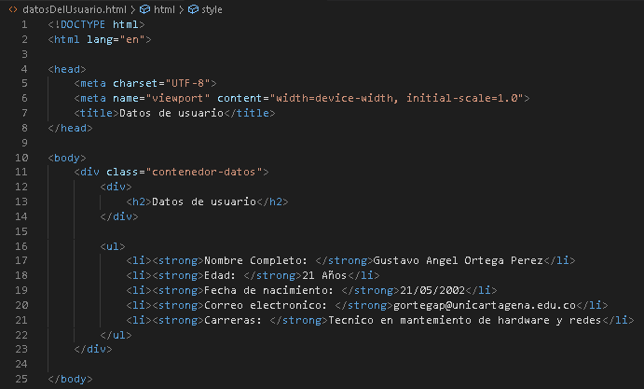

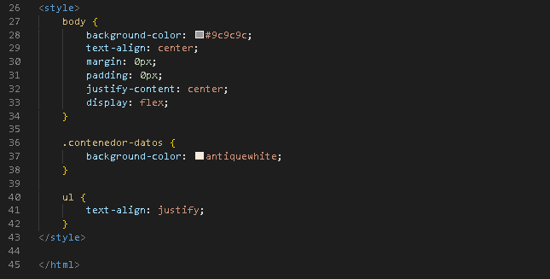

* 1. Una sección con icono para ir poder ver la formación académica del autor del sitio.

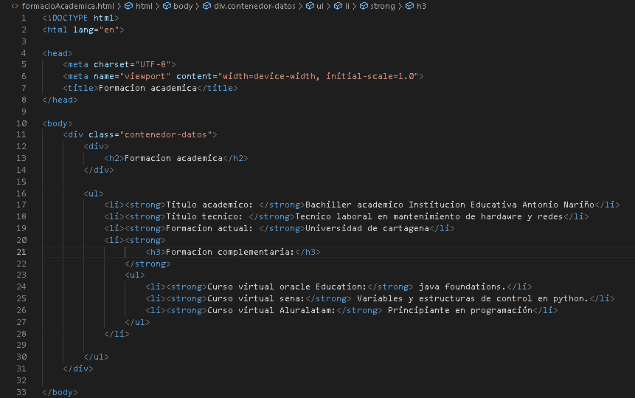

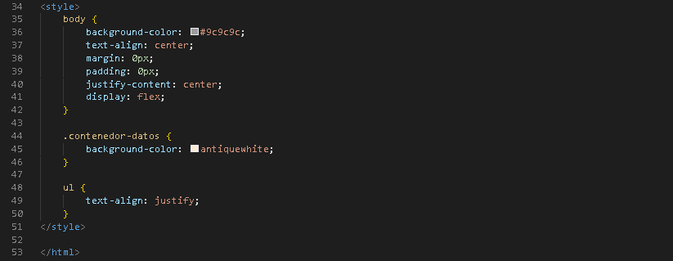

* 1. Una sección con icono que sugiera poder ver la experiencia laboral del autor del sitio

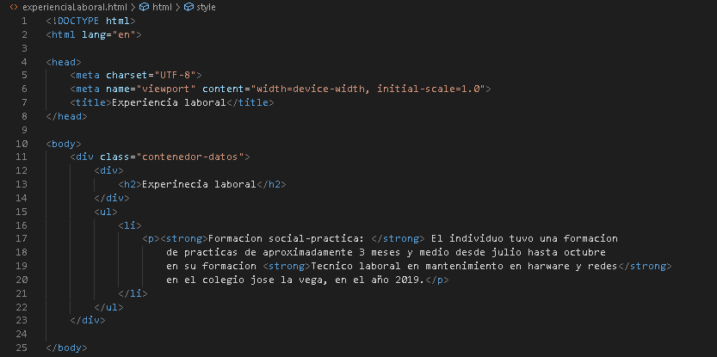

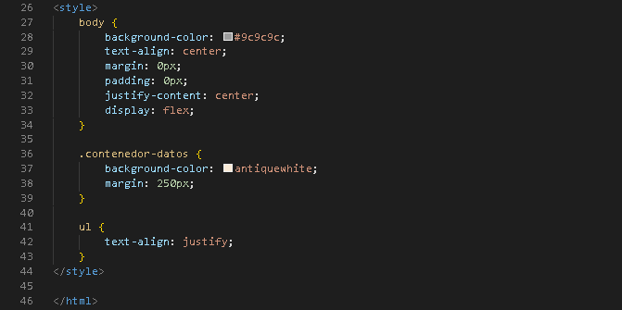

* 1. Una sección sobre las con icono que sugiera al usuario visitante que podrá ver una galería de fotos de momentos casuales del autor del sitio.

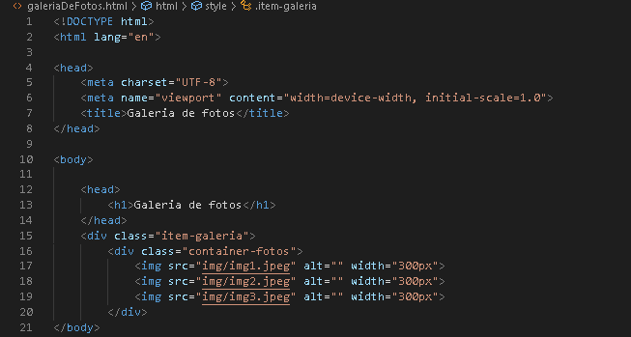

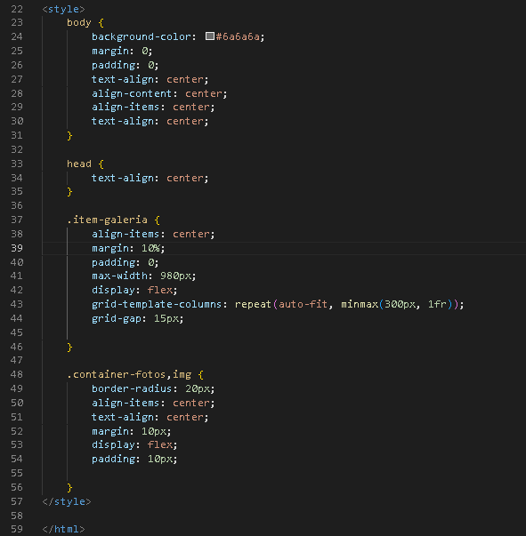

* 1. Una sección con icono que sugiera poder ver la información de hobbies (libros leídos, películas favoritas, deportes que practica, deporte y equipos que sigue, ciudades que conoce, lugares de la ciudad que le gusta visitar)

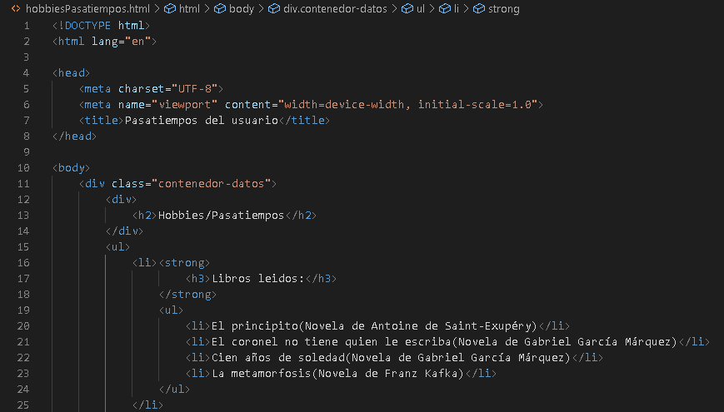

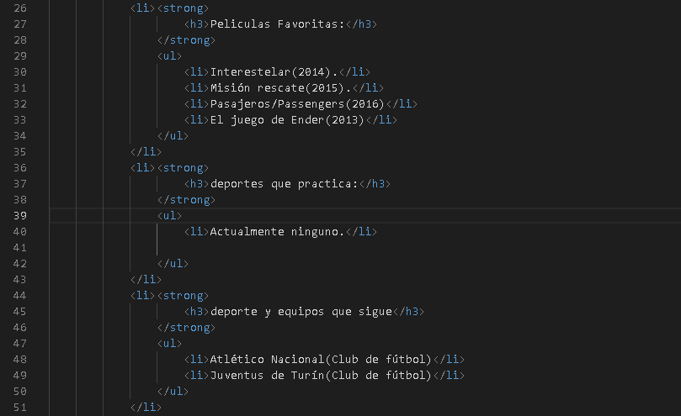

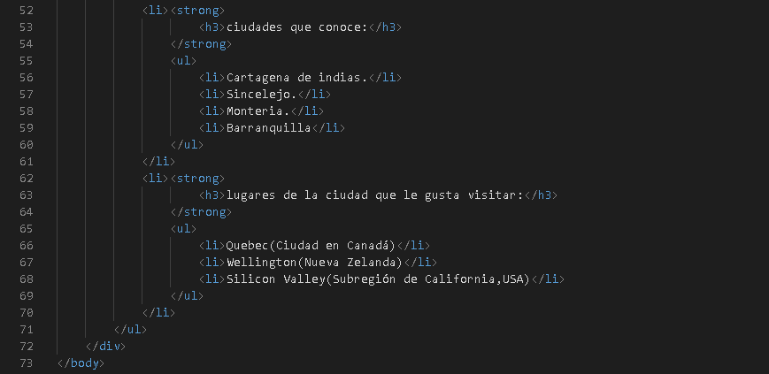

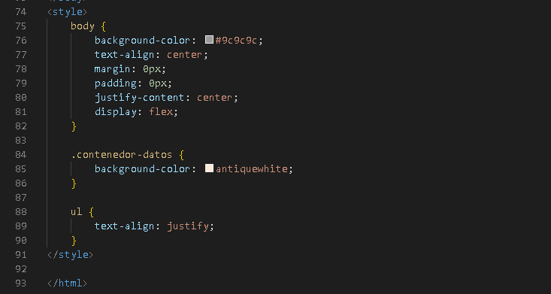

* 1. Una sección con icono que sugiera al usuario visitante que podrá ver los sitios web personales de sus amigos.

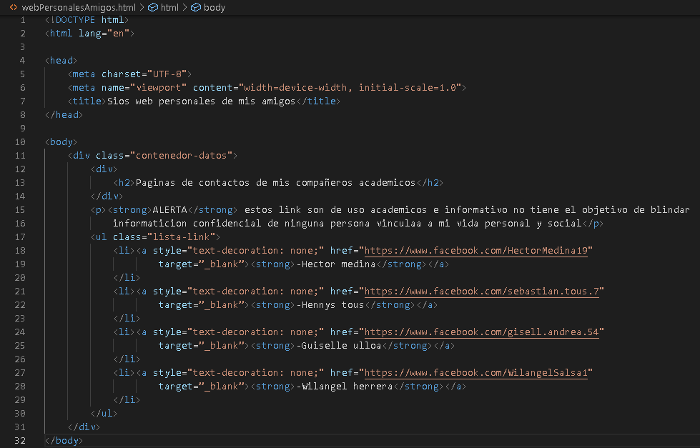

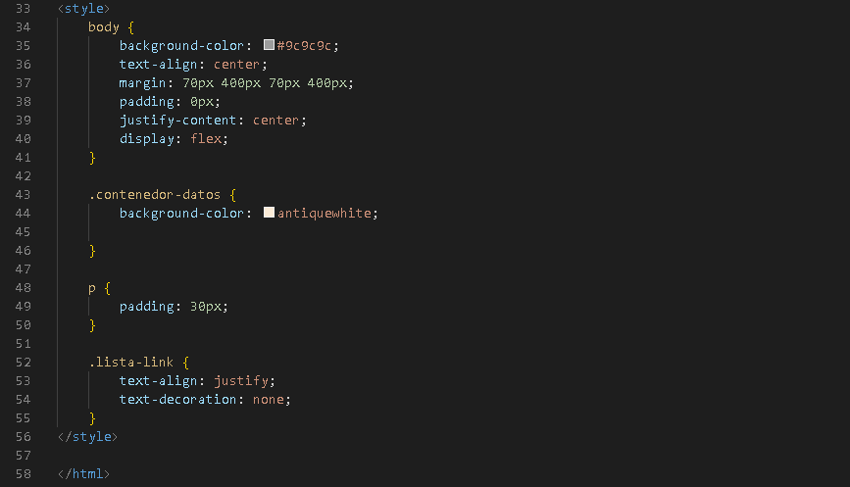

1. Cada una de las páginas que muestran la información del punto anterior, deben a aparecer en el panel central del sitio web, es decir, al dar clic en una sección del SlideBar se debe quitar la información que está actualmente en el centro del sitio web y debe mostrarse la página o información correspondiente al enlace pulsado.

**NOTA IMPORTANTE**: Está prohibido utilizar plantillas como Bootstrap o similares para el desarrollo de esta actividad, los estilos de los componentes html del sitio deben ser propios y no de librerías externas.

**Bibliografía**

**URL de un Video colgado en YouTube:** [**https://youtu.be/Iv1iPhrfrT0**](https://youtu.be/Iv1iPhrfrT0)

**URL del repositorio GITHUB con el código sitio web**: <https://github.com/Gusmancla/Protocolo_1_Gustavo_Ortega_desarrllo_web_2024-1.git>

# URL donde está alojado y publicado el sitio web:

# <https://rainbow-alpaca-385a73.netlify.app/>